**«№74 жалпы білім беретін орта мектеп» КММ Анықтама**

**Қыркүйек-қазан**

Мектебімізде «Ұшқыр ой алаңы» жобасы аясында ұйымдастырылған «Парасат» дебат клубының кезекті отырысы өтті.

**Мақсаты:** Жалпы орта білім беру ұйымдарында клубтар жұмысын үйлестіру, дамыту.

**Құндылығы:** Бірлік пен ынтымақ.

Алдыдағы болатын жұмыстар сараланды.

Клуб жаңа мүшелерімен толықтырылды, танысып өтті.

2024-2025 жаңа оқу жылының жоспарларымен танысты.

Пікірсайыс стилдеріне шолу жасалды.

АПФ ережелерімен таныстырылды.

**Жаңа клуб мүшелері**: 8 «ә» класс оқушылары Алтон Мейіржан, Асқар Асар.

8 «а» класс оқушылары Иванова Маржан, Ақылбек Алина қосылды.

<https://www.instagram.com/reel/DCUbq9dMAlI/?igsh=cTRybWtpcGdraGV3>

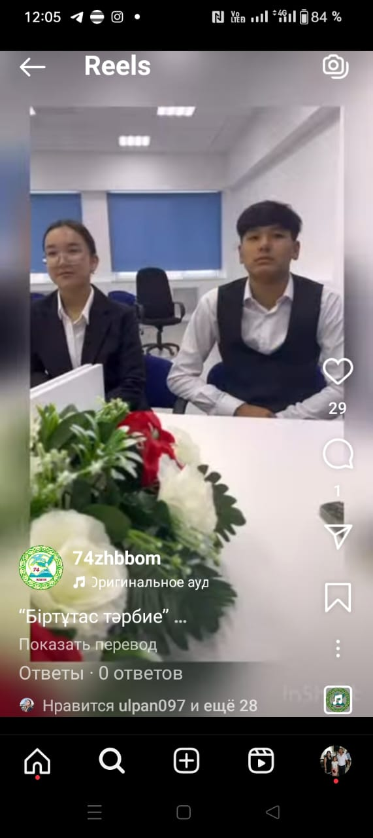 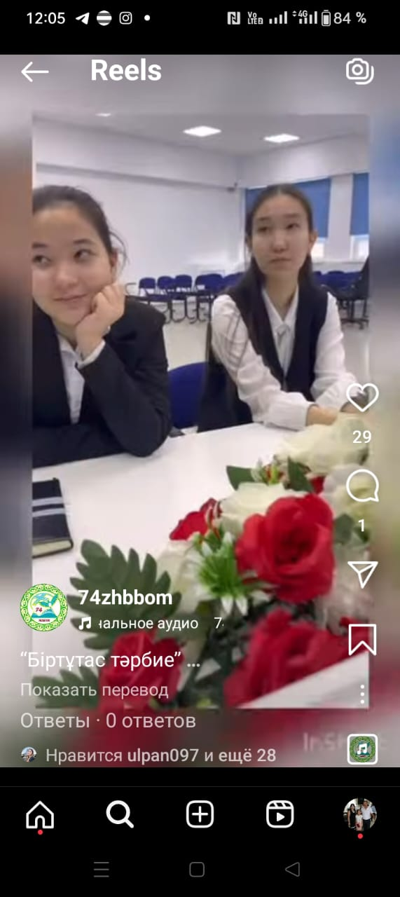 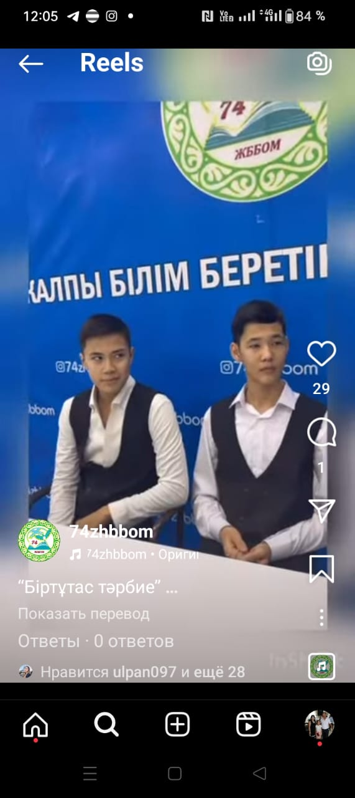

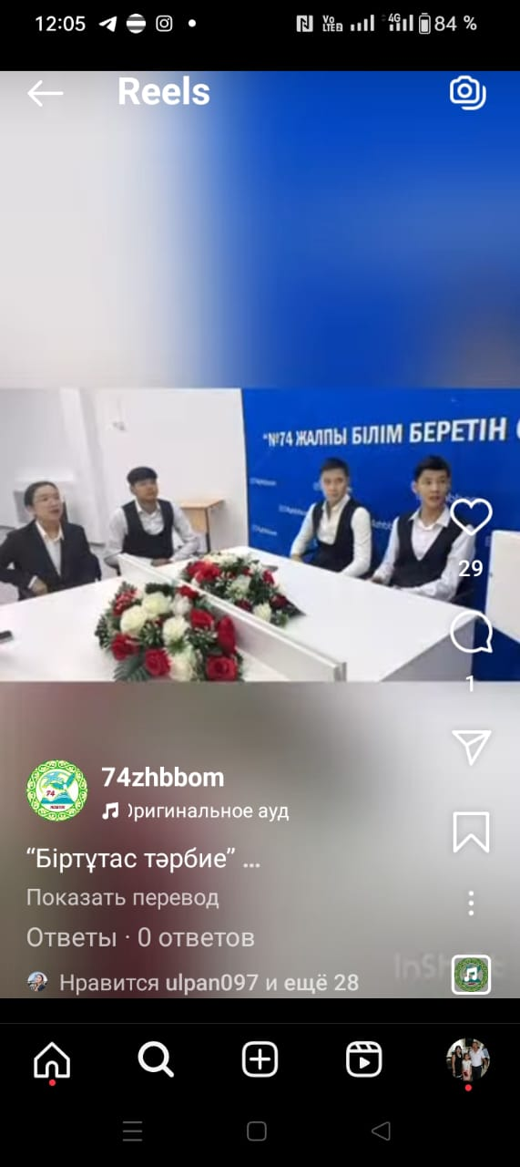 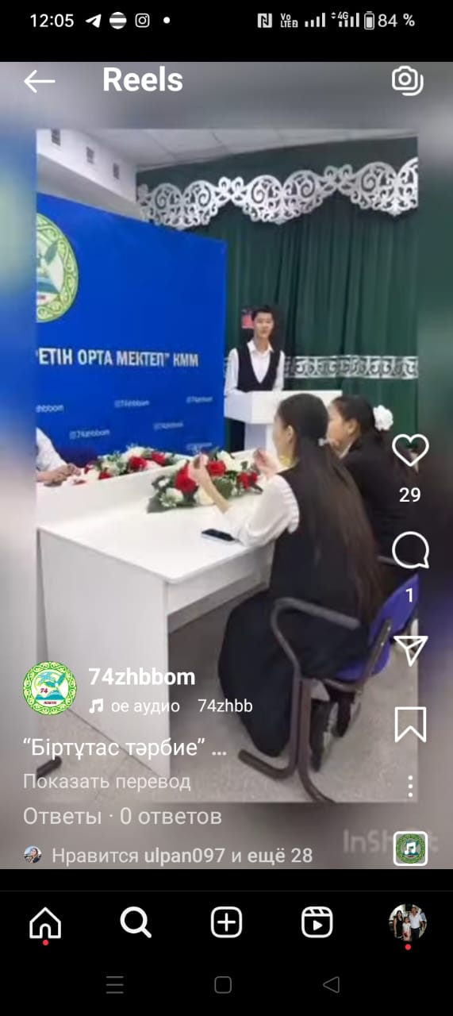

**«№74 жалпы білім беретін орта мектеп» КММ**

**Анықтама**

**Қараша**

Мектебімізде «Ұшқыр ой алаңы» жобасы аясында ұйымдастырылған «Парасат»дебат клубының пікірсайыс алаңында кезекті оіындары өтті. **Ойынның тақырыбы:** - «Ата-аналар балаларының әлеуметтік желідегі аккаунттарына қол жеткізе алуы керек пе?»

**Мақсаты:** - Бұл мәселенің күрделілігін ашып көрсету және ата-ана мен бала арасындағы қарым-қатынаста дұрыс тепетеңдік табуға көмектесу. **Құндылығы:** - Ата-аналардың балалардың аккаунтына қол жеткізуі арқылы кибербуллинг, қауіпті контент және алаяқтық сияқты қауіптердің алдын алу мүмкіндігі туындайды. - Сонымен бірге, балалардың жеке өмірін қорғау және сенім қарым-қатынасын сақтау мәселесі де маңызды.

-Мектебіміздің 8 «а» және 8 «ә» класстар арасынан екі команда өз пікірлері мен көзқарастарымен бөлісті. Әр команда өз позицияларын қорғады. Сарапшылар екі команданың аргументтерін бағалады.

-8 «ә» касс оқушылары Алтон Мейіржан мен Асқар Асар келесі ойынга өтті.

-8 «а» класс оқушылары Иванова Маржан мен Ақылбек Алинаға алғыс айтылды.

<https://www.instagram.com/reel/DCpElhqsC-F/?igsh=ZGwxNG03YnNkeXBs>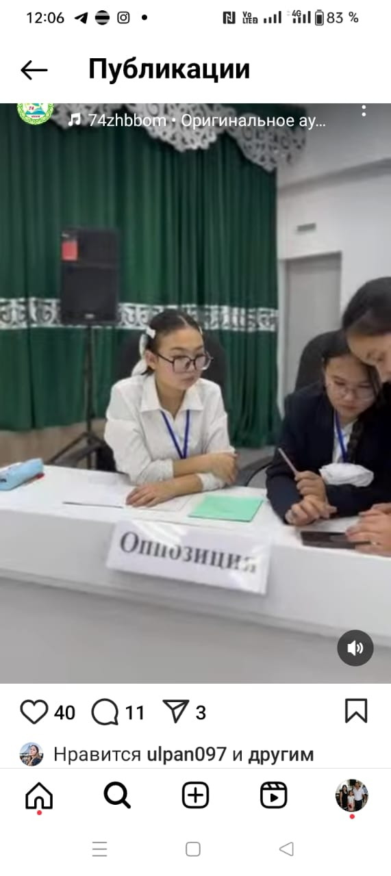 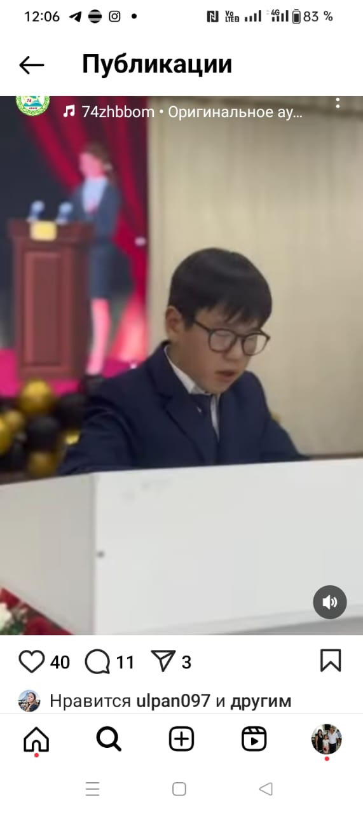 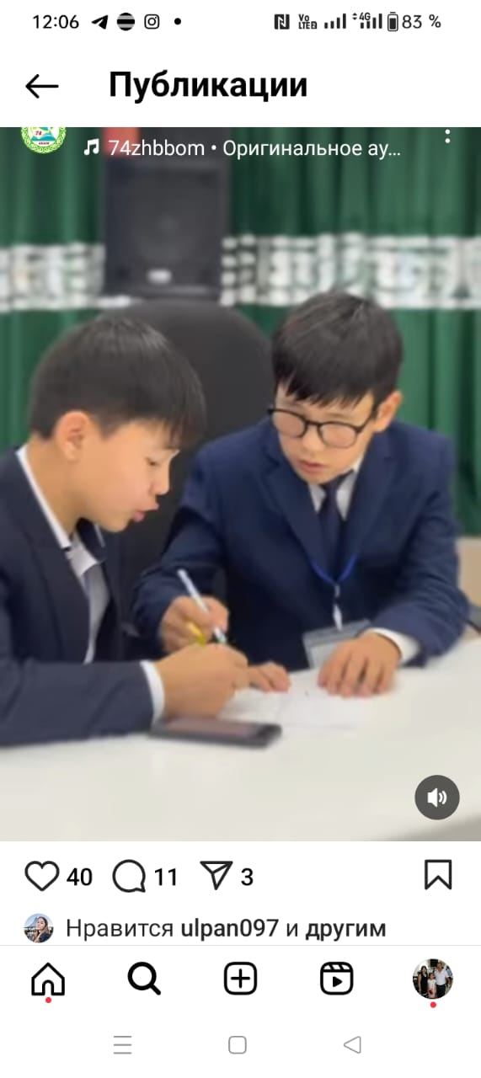 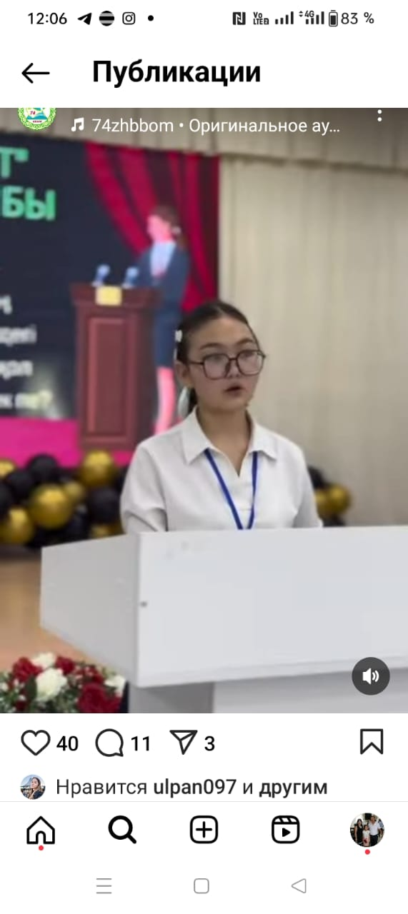 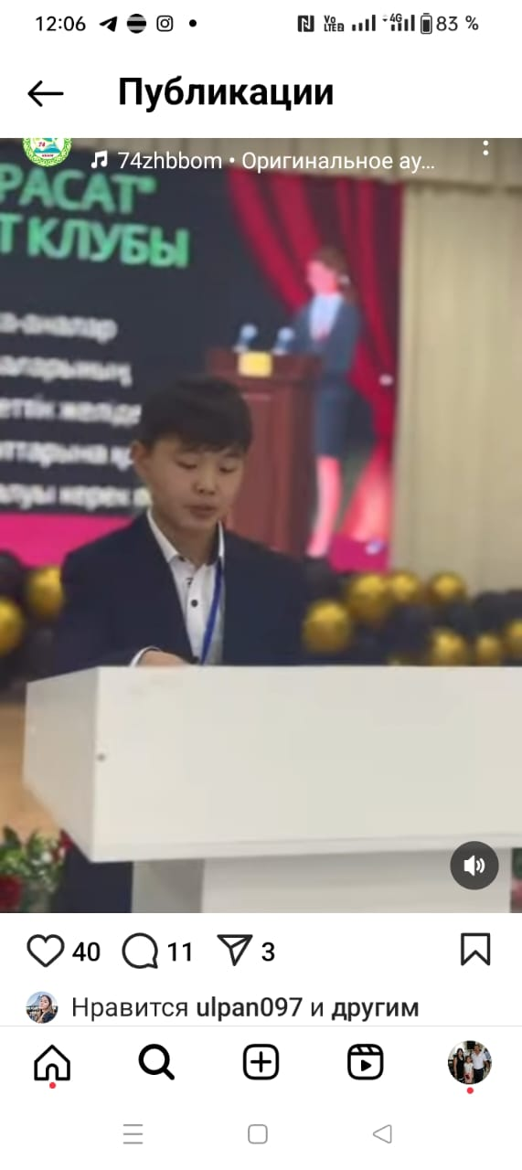 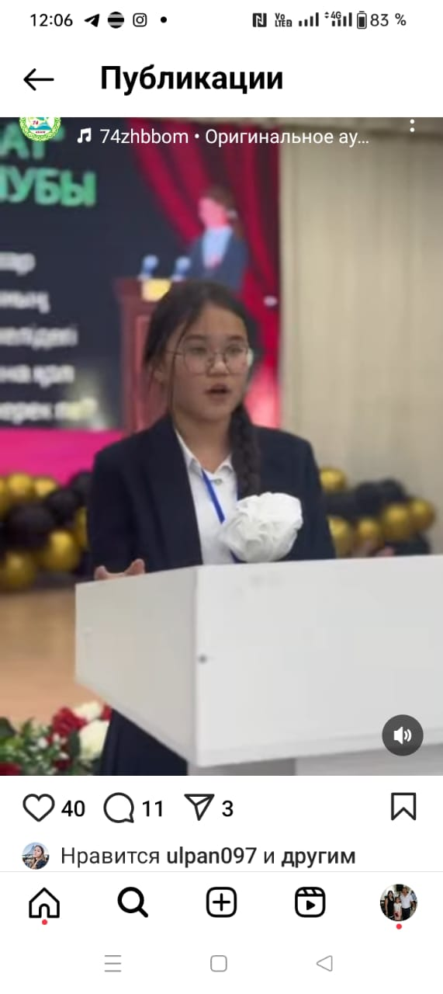 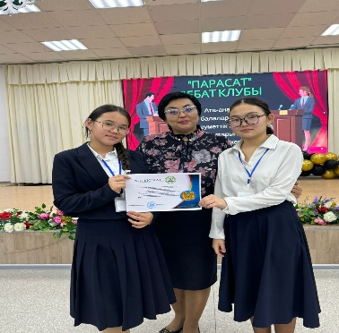 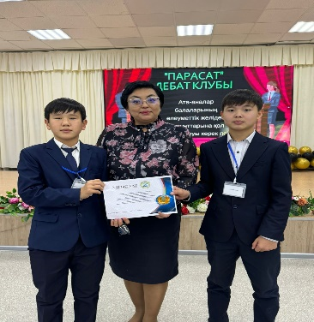

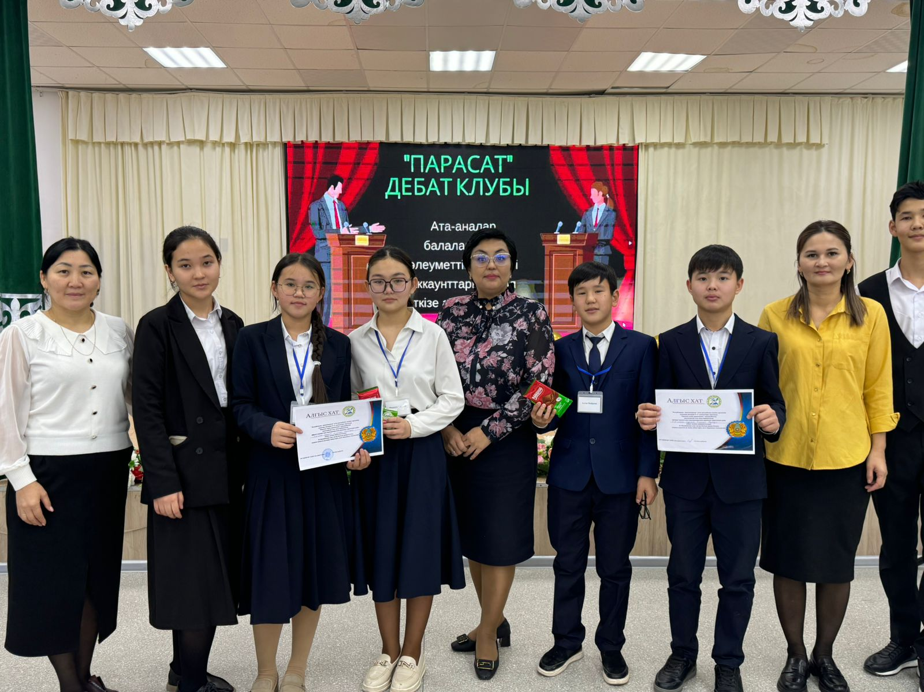

**«№74 жалпы білім беретін орта мектеп» КММ**

**Анықтама**

**Желтоқсан**

Мектебімізде «Ұшқыр ой алаңы» жобасы аясында ұйымдастырылған «Парасат» дебат клубының пікірсайыс алаңында кезекті оіындары өтті. **Ойынның тақырыбы:** - «Интернет кітапты алмастыра ала ма?»

**Мақсат:** Технологияның әсерін талдау, оқу мәдениетін зерттеу

**Құндылығы:** Технологияны дұрыс пайдалану

«Альфа ұрпақтар» 8 «ә» класс оқушылары мен «Жас қыран» 9 «а» класс оқушылары арасында тартысты ойын өтті.

«Жас қыран» басым түсіп, диплом және сертификат табысталды.

<https://www.instagram.com/reel/DDy06m5sOBm/?utm_source=ig_web_copy_link&igsh=MzRlODBiNWFlZA>==

